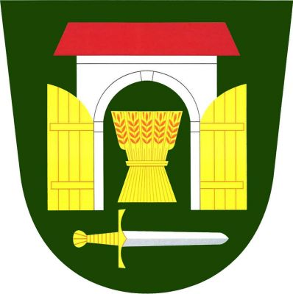
OÚ Tymákov Vás zve na další
RETRO
DISCO PARTY
– oslavte s námi tentokrát
Mezinárodní Den Žen
7.března ve 20.00hod v sále KD Tymákov
Hraje oblíbený DJ RUN
Prvních 50 žen obdarujeme květinou
Vstup 50,-Kč

